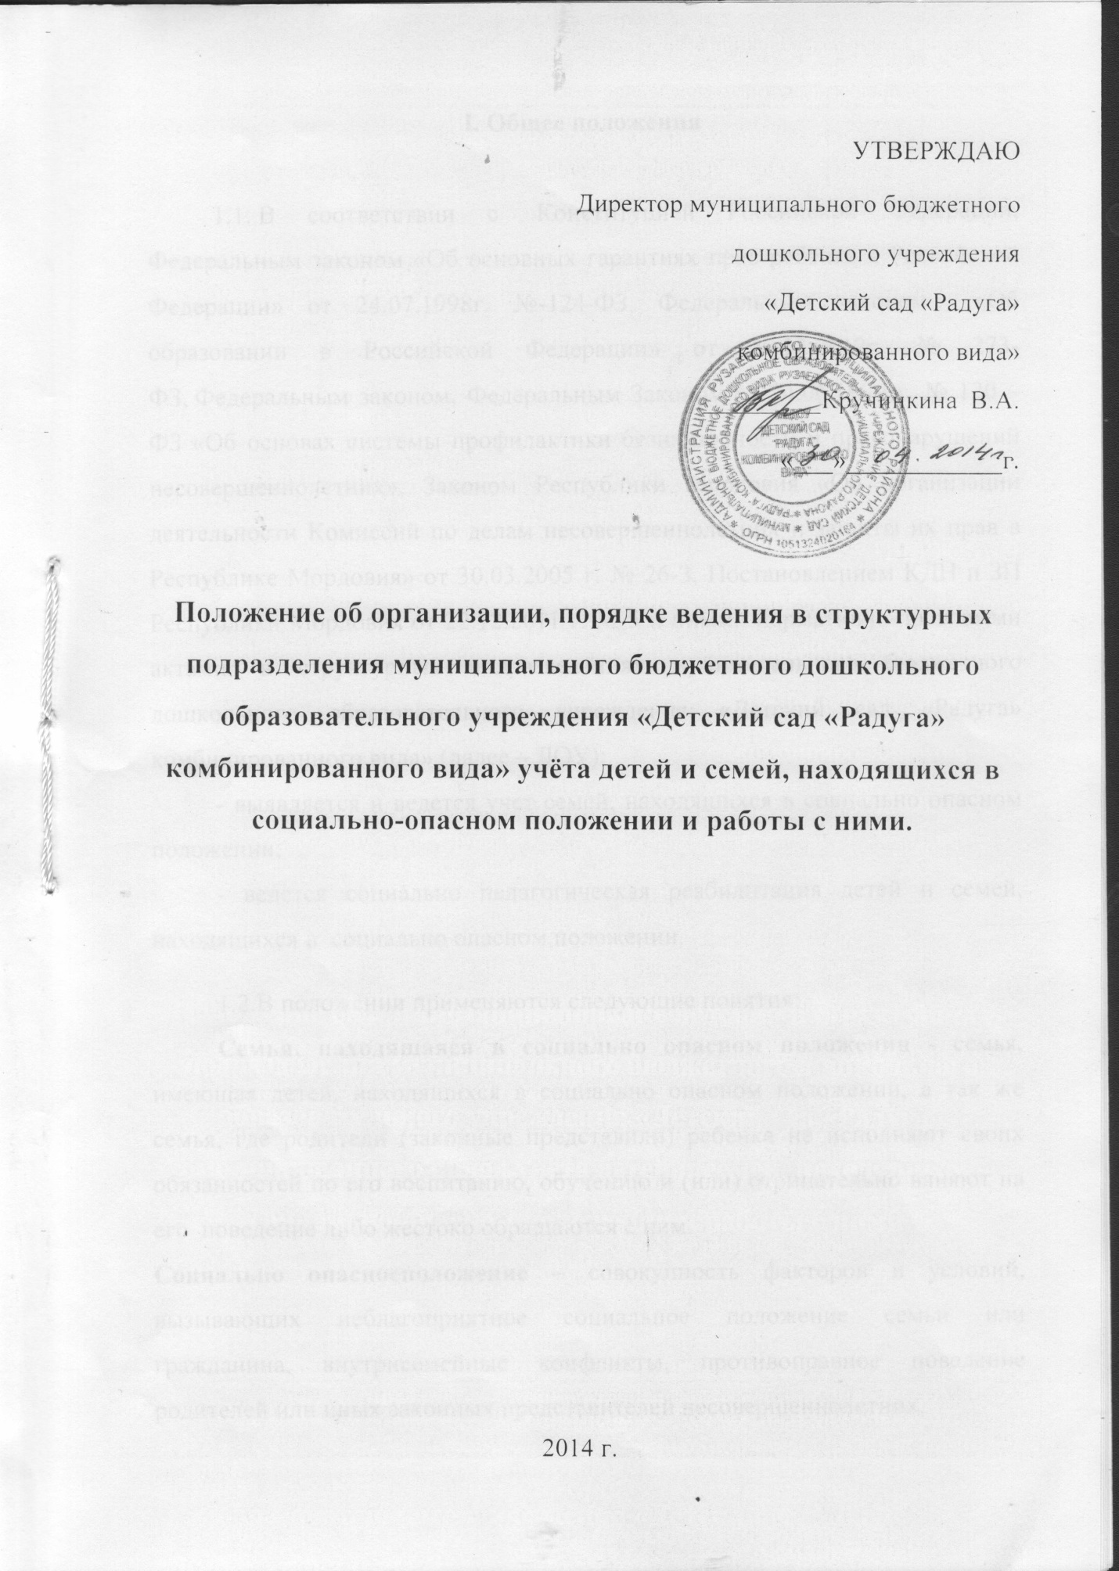

I. Общее положения

1.1. В соответствии с Конституцией Российской Федерации, Федеральным законом «Об основных гарантиях прав ребенка в Российской Федерации» от 24.07.1998г. №-124-ФЗ, Федеральным законом «Об образовании в Российской Федерации» от 29.12.2012г. № 273-ФЗ, Федеральным законом, Федеральным Законом от 24.06.1999 г. № 120 – ФЗ «Об основах системы профилактики безнадзорности и правонарушений несовершеннолетних», Законом Республики Мордовия «Об организации деятельности Комиссий по делам несовершеннолетних и защиты их прав в Республике Мордовия» от 30.03.2005 г. № 26-З, Постановлением КДН и ЗП Республики Мордовия от 22.12.2011 г. № 5 и иными нормативно-правовыми актами, в структурных подразделениях муниципального бюджетного дошкольного образовательного учреждения «Детский сад «Радуга» комбинированного вида» (далее – ДОУ):
- выявляется и ведется учет семей, находящихся в социально опасном положении;
- ведется социально педагогическая реабилитация детей и семей, находящихся в социально опасном положении.
1.2.В положении применяются следующие понятия:
Семья, находящаяся в социально опасном положении - семья, имеющая детей, находящихся в социально опасном положении, а так же семья, где родители (законные представили) ребенка не исполняют своих обязанностей по его воспитанию, обучению и (или) отрицательно влияют на его поведение либо жестоко обращаются с ним.
Социально опасное положение – совокупность факторов и условий, вызывающих неблагоприятное социальное положение семьи или гражданина, внутрисемейные конфликты, противоправное поведение родителей или иных законных представителей несовершеннолетних, неисполнение ими своих обязанностей по воспитанию детей, их обучению и (или) содержанию, жестокое обращение с детьми.
Индивидуальная программа реабилитации несовершеннолетнего, находящегося в социально опасном положении - план мероприятий по проведению индивидуальной профилактической работы в отношении несовершеннолетнего, находящегося в социально опасном положении.
Учет в образовательном учреждении детей и семей, находящихся в опасном положении – система индивидуальных профилактических мероприятий, осуществляемая образовательным учреждением в отношении детей и семей, находящихся в социально опасном положении.

II. Основание постановки и снятия с внутреннего учета семей, находящихся в социально опасном положении в ДОУ.

2.1. Согласно п. 2.1. и п.3.2. Постановления КДН и ЗП РМ от 22.12.2011г. № 5, ответственность за выявление признаков раннего семейного неблагополучия семей с несовершеннолетними детьми возлагается на учреждения по территориальной принадлежности за семьи, имеющие на своем иждивении детей в возрасте от 3 до 6 лет, - на дошкольное образовательное учреждении. О факте раннего семейного неблагополучия в семье с несовершеннолетними детьми сообщается в районную КДН и ЗП в любой форме.
2.2. Постановка на внутренний учет в ДОУ носит профилактический характер и является основанием для организации индивидуальной программы реабилитации несовершеннолетнего.
2.3.На внутренний учет в ДОУ ставятся семьи, в которых родители (законные представители):
- не исполняют обязанностей по воспитанию, обучению и (или) содержанию своих детей;
- злоупотребляют наркотиками и спиртными напитками;
- отрицательно влияют на поведение несовершеннолетних, вовлекают их в противоправные действия (попрошайничество, воровство и т.д.);
- умышленно наносят ребенку повреждения, представляющие угрозу его жизни и здоровья (побои, причинение вреда здоровью различной тяжести);
- вовлекают ребенка с его согласия или без такового в сексуальные действия;
- оскорбляют и унижают личность ребенка, его честь, достоинство.
2.4. Ежедневно при прибытии воспитанников в ДОУ воспитатели обеспечивают их внешний визуальный осмотр. Обязательно доведение до сведения заведующей о случаях плохого обращения с ребёнком, побоях, о случаях несвоевременного прихода за ребёнком в детский сад, о появлениях родителей в детском саду в нетрезвом виде. При выявлении признаков жестокого обращения родителей с ребенком, о детях, проживающих в условиях, представляющих угрозу их жизни или здоровью, либо препятствующих их нормальному воспитанию, заведующая ДОУ незамедлительно, в течение трёх часов с момента выявления, направляет информацию специалистам в районную комиссию по делам несовершеннолетних и защите их прав по месту фактического проживания ребенка.
2.5. Заведующая раз в полгода осуществляет сверку данных о детях и семьях, находящихся в социально опасном положении, состоящих на внутреннем учете в ДОУ с данными комиссии по делам несовершеннолетних и защиты их прав, органами опеки и попечительства.
2.6. Снятие с внутреннего учета в ДОУ семей, находящихся в социально опасном положении, происходит:
- по решению органов социальной защиты, органов внутренних дел и иных уполномоченных органов;
- по окончанию ребенком дошкольного образовательного учреждения;
- по переходу ребенка в другое дошкольное образовательное учреждение;
- при смене семьей места жительства;
- при смерти ребенка.
Данные обстоятельства должны быть подтверждены соответствующими документами.

III. Организация деятельности ДОУ по работе с семьями, находящимися в социально-опасном положении.

3.1. Педагогический персонал ДОУ вправе проводить профилактические предупредительные беседы с семьей, находящейся в социально опасном положении.
3.2. Ежегодно заведующим ДОУ утверждается план работы с семьями, находящимися в социально-опасном положении.
3.3. Раз в полгода педагогический персонал ДОУ в составе 3 человек, проводит текущее обследование жилищно-бытовых условий несовершеннолетних с оформлением соответствующего акта (приложение 1).
3.4. При выявлении неудовлетворительных условиях жизни и воспитания несовершеннолетних, заведующая ДОУ незамедлительно передает сведения в комиссию по делам несовершеннолетних или в органы опеки и попечительства.
3.5.Заведующая ДОУ вправе создавать Совет профилактики по работе с семьями, находящимися в социально опасном положении в составе Председателя и двух членов. Председателем Совета профилактики является заведующая ДОУ.

IV. Ответственность и контроль за ведением внутреннего учета в ДОУ семей, находящихся в социально опасном положении.

4.1. Ответственность за организацию ведения внутреннего учета в ДОУ семей, находящихся в социально опасном положении, оформление соответствующей документации, а так же за взаимодействие с другими органами и учреждениями системы профилактики безнадзорности несет заведующая структурным подразделением МБДОУ «Детский сад «Радуга» комбинированного вида».

Приложение №1
к Положению об организации,
порядке ведения в структурных подразделения
муниципального бюджетного
дошкольного образовательного учреждения
«Детский сад «Радуга»
комбинированного вида»
учёта детей и семей,
находящихся в социально-опасном положении
и работы с ними.

АКТ
обследования жилищно-бытовых условий
семьи ________________________ от «___» _______________________ г.
В составе:
_____________________________________________________________
Провела обследование жилищно-бытовых условий семьи и установила следующее:
Ф.И.О. членов семьи, место работы, профессия, род занятий:
Отца
Матери
Другие члены семьи
Сведения о детях (Ф.И.О., год рождения, посещаемое образовательное учреждение)
Состояние здоровья членов семьи (состоит ли на учете в диспансерах, имеют ли хронические заболевания, инвалидность):
Квартира (частный дом) имеет жилую площадь:
(Описание санитарного состояния, наличие условий для проживания)
Признаки нахождения семьи в социально-опасном положении:
Заключение:

подписи педагогических работников расшифровка
печать.

